Review

Earthquake-resistant buildings in steel or mixed columns. Edificios sismorresistentes de columnas de acero o mixtas.

Christel Gonzalez1, Diana Rivera 1, and Lisseth Barba 1,*

|  |
| --- |
| **Citation:** To be added by editorial staff during production.  Academic Editor: Firstname Lastname  Received: date  Revised: date  Accepted: date  Published: date    **Copyright:** © 2024 by the authors. Submitted for possible open access publication under the terms and conditions of the Creative Commons Attribution (CC BY) license (https://creativecommons.org/licenses/by/4.0/). |

1 Faculty of Engineering Science, State Technical University of Quevedo, Quevedo 120301, Ecuador

**\*** Correspondence: [cgonzalez@msuteq.edu.ec](mailto:cgonzalez@msuteq.edu.ec), [driverac5@msuteq.edu.ec](mailto:driverac5@msuteq.edu.ec), [lbarbas@msuteq.edu.ec](mailto:lbarbas@msuteq.edu.ec)

**Abstract:** In the article, the structural optimization of earthquake-resistant buildings is applied, in which said buildings will have columns composed of steel and concrete. Therefore, various investigative documents will be investigated and analyzed, which will help to delve deeper into the materials such as steel and concrete that are used for said anti-seismic buildings, which are a solution to address seismic challenges in areas susceptible to earthquakes. The materials that will be investigated have a greater tendency to be used by civil engineers to make earthquake-resistant buildings, since they have greater resistance effectiveness against high-magnitude earthquakes, thus avoiding large-scale human and material losses. The advantage will be addressed, the management of materials so that buildings are more effective against earthquakes, the importance of implementing steel and concrete materials in the columns. This document will also examine documents that talk about the materials already mentioned previously which highlight the importance of good handling when compacting both steel and iron, highlighting the effectiveness of resistance. This providing a broader vision of the importance of implementing steel and concrete in earthquake-resistant buildings.

**Keywords:** Earthquake-resistant; anti-seismic; buildings; structural; steel; concrete; earthquake.

1. Introduction

El estudio de las edificaciones sismorresistentes se enfoca actualmente en un análisis estructural detallado, buscando aplacar los efectos destructivo de los terremotos. Estas construcciones incorporan elementos compuestos de hacer y hormigón armado, que son fundamentales para su resistencia y estabilidad. Esta investigación se centra en evaluar la rentabilidad y la capacidad de resistencia sísmica de estas edificaciones, especialmente en áreas de alta actividad sísmica [24].

La solución propuesta se dirige a revisar y seleccionar los mejores materiales para las construcciones sismorresistentes. Se destaca la importancia de las columnas de los edificios altos, las cuales deben mantener su capacidad de carga axial durante un terremoto, Los sistemas estructurales compuestos de acero y hormigón ofrecen ventajas significativas en este sentido, como el uso de vigas de acero con tubos rellenos de concreto y columnas de concreto reforzado con acero [35].

Un antecedente relevante es el terremoto ocurrido en Ecuador en 2016, que evidenció las consecuencias devastadoras de edificaciones sin bases sismorresistentes, Por ello, esta investigación aborda la importancia de seleccionar los materiales y estructuras adecuadas para prevenir desastres en el futuro. Se propone la aplicación rigurosa de elementos de pared compuestos de acero y hormigón, destacando su capacidad para resistir fuerzas sísmicas [23].

Autores como Bruneau y Sharon, enfatizan la importancia de utilizar materiales adecuados y seguir prácticas de construcción precisas para garantizar la resistencia ante terremotos. Se resalta la necesidad de prestar atención a los detalles de fundición y la calidad de ejecución para evitar debilidades estructurales [3,34].

La investigación realizada por Bruneau y Sharon, subraya la relevancia de emplear materiales y técnicas de construcción apropiadas en la creación de edificaciones sismorresistentes. La atención meticulosa a los detalles y la calidad en la ejecución son esenciales para garantizar la seguridad y la durabilidad de las estructuras en condiciones adversas. Al emplear técnicas apropiadas y atención meticulosa al momento de construir, se puede mejorar significativamente la resiliencia ante eventos sísmicos logrando así proteger vidas y edificaciones [27].

* 1. *Objetivos*
* Evaluar la eficacia de las construcciones sismorresistentes en zonas de alta actividad sísmica.
* Identificar y seleccionar los materiales más adecuados para construcciones sismorresistentes.
* Investigar la efectividad del acero y el hormigón en construcciones sismorresistentes.

2. Materials and Methods

Para realizar este documento de investigación, el grupo inicialmente se puso de acuerdo mediante una reunión para que cada uno investigue y realice ciertas partes del trabajo. De este modo, se facilitaría la realización de la investigación, teniendo un límite de tiempo para realizar la entrega del avance, así daría el tiempo de unir y posteriormente realizar las debidas correcciones. Enviando un documento corregido y con mayor aceptabilidad.

En el proceso, se fue investigando y usando los pasos para redactor un documento científico, según lo explicado en clase y lo que se comprendía de lo que se investigaba se iba realizando el documento de investigación. Según lo explicado, nosotros realizamos primero la introducción, luego el resumen con las palabras claves y por ende el abstract, se siguió con los siguientes puntos, como lo son: los trabajos relacionados, materiales y métodos, la tabla de extracción, entre otras.

A l momento de realizar la extracción de datos el motor de búsqueda a utilizar en la investigación fue Springer, Elsevier. Estas herramientas investigativas las cuales fueron recomendadas, obteniendo así fuentes confiables de información teniendo en cuenta que aquellos documentos seleccionados contengan DOI para poder utilizarlos.

La herramienta Mendely, fue otras de las herramientas importantes, La cual nos permitió obtener de una manera sencilla las citas y referencias bibliográficas

3. Protocolo de revisión

La investigación que se presenta en este documento, explora y analiza algunas prácticas, técnicas y materiales que son indispensable el importantes al momento de construir edificaciones sismorresistentes.

La importancia del estudio que se presenta, radica en conocer sobre el diseño y construcción de edificaciones sismorresistentes, en base a esto, se conocerán los materiales, técnicas y prácticas efectivas para brindarle resistencia y seguridad a las edificaciones [30].

Se tiene como objetivo examinar las ventajas del uso de materiales como el acero y hormigón, la ubicación geográfica al momento de construir, esto se llevará a cabo mediante una exhaustiva investigación, en la cual recopilaremos datos y analizaremos para extraer la información necesaria y poder responder las siguientes preguntas:

1. ¿Cómo afecta la combinación de acero y otros materiales en las construcciones sismorresistentes?
2. ¿Existen casos en los que se prefiere usar columnas mixtas en lugar de columnas de acero para edificaciones sismorresistentes?
3. ¿Cómo influye la ubicación geográfica en el diseño de una construcción sismorresistentes?

**Table 1.** Tabla de extracción.

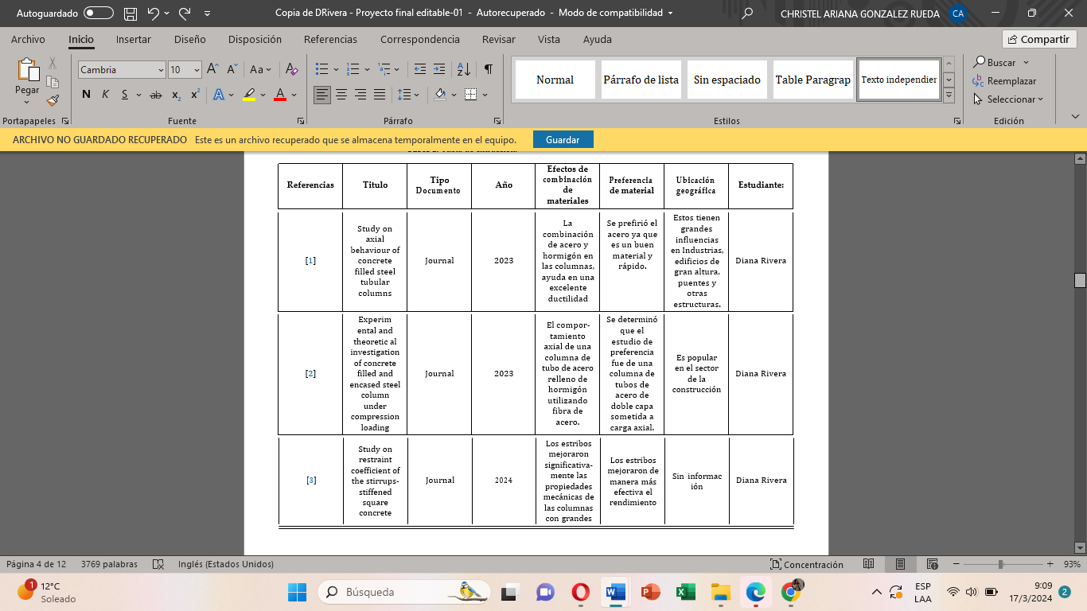

Mdjd

Dd

D

D

D

D

D

Dd

Ddddddd

d

}

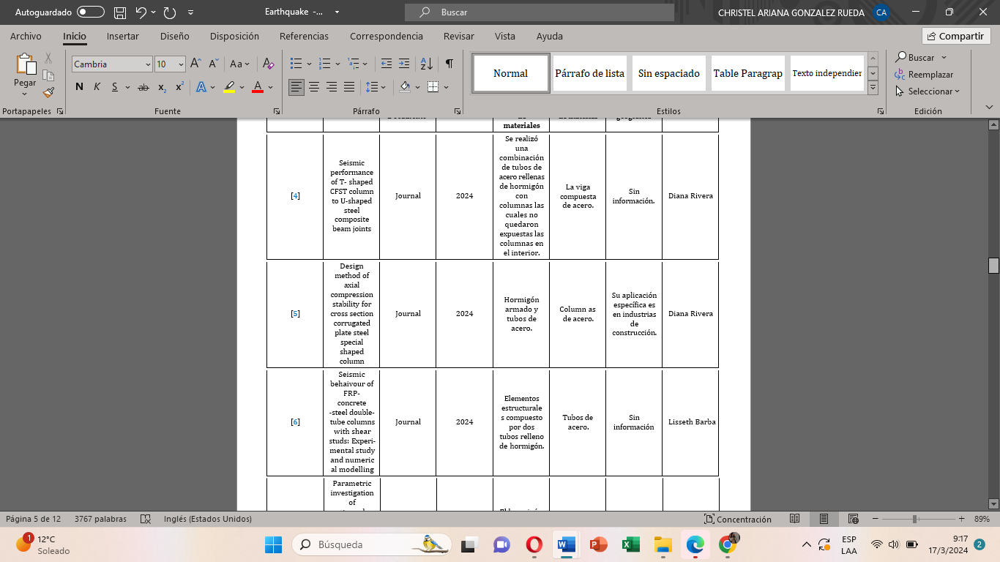

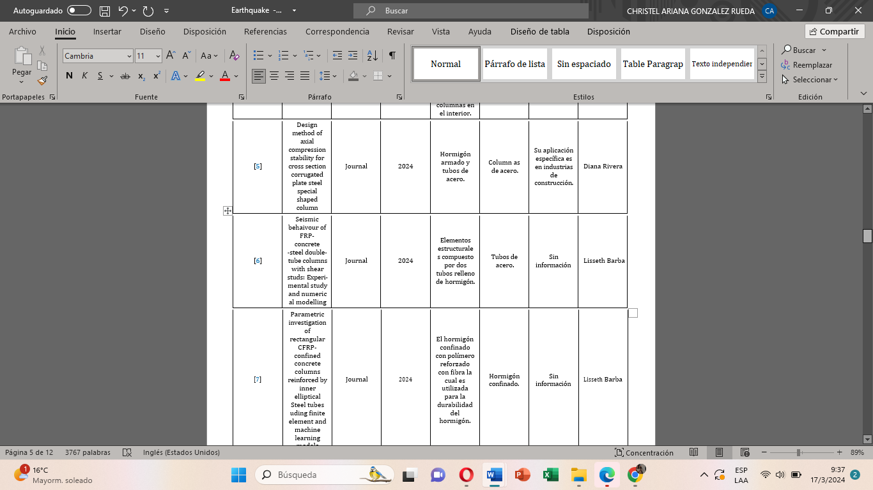

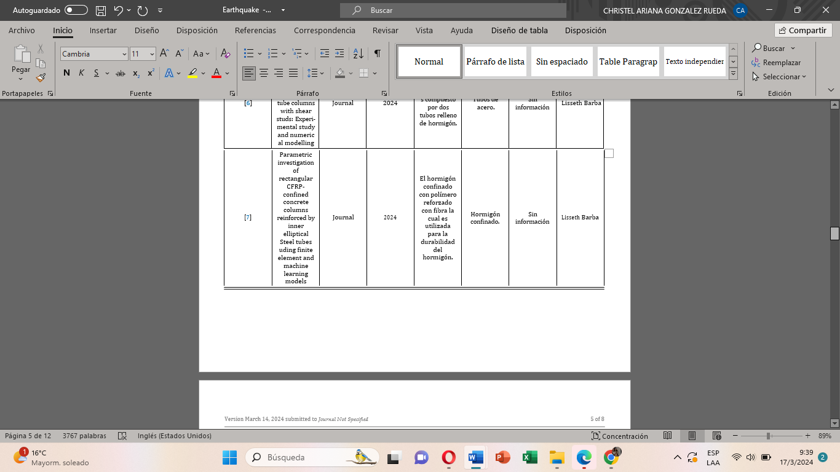

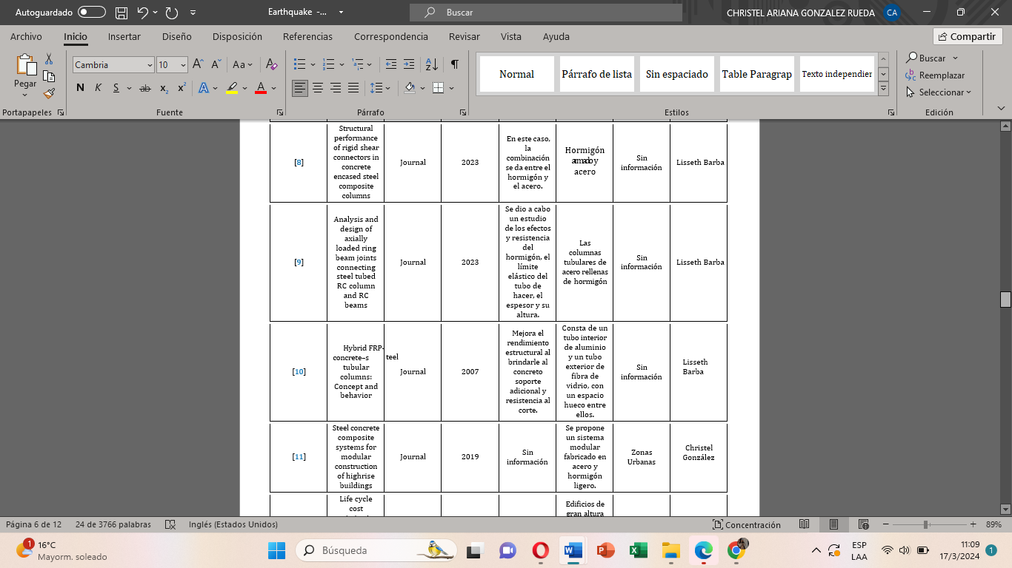

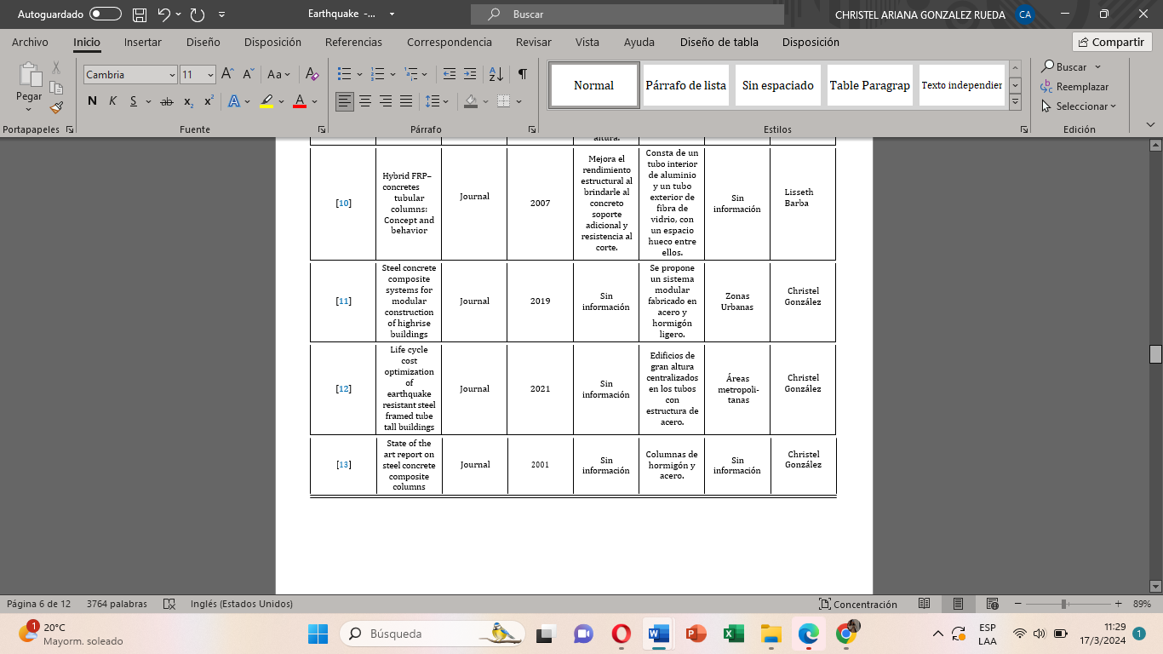

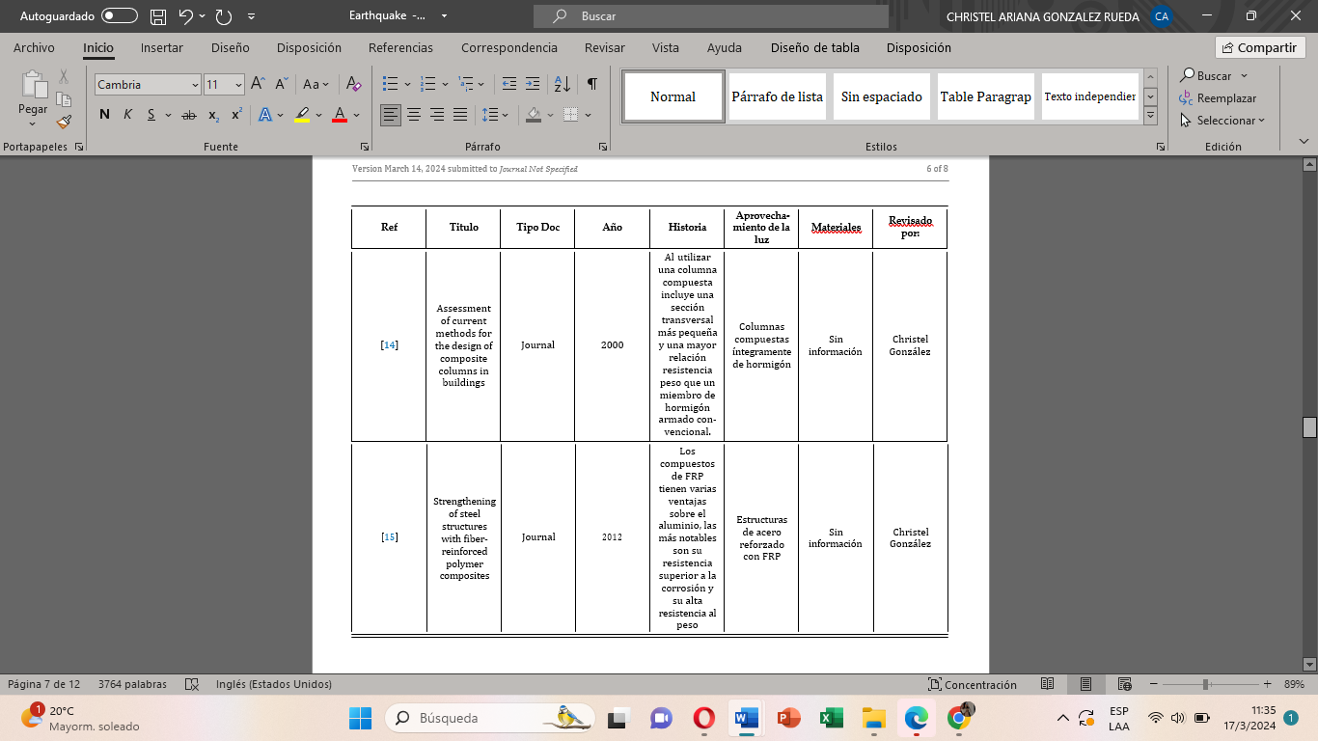

**4. Results**

La combinación de acero con otros materiales no solo afecta negativamente, sino que cuando se logra realizar de manera adecuada, proporciona una mayor efectividad a las columnas, generando beneficios significativos como resistencia y ductilidad. Estas características ayudan a minimizar los daños y a maximizar la seguridad estructural.

Es vital tener en cuenta la ubicación geográfica al construir edificaciones sismorresistentes, dado que esta tiene un impacto significativo en el comportamiento sísmico de las estructuras. Por lo tanto, es fundamental evaluar cuidadosamente las zonas geográficas para tomar decisiones informadas sobre los materiales, técnicas constructivas y otros aspectos, con el objetivo de mitigar los efectos de los sismos.

En ciertas circunstancias, las columnas mixtas se convierten en una opción preferida. Estas columnas, que combinan acero y concreto, ofrecen una mayor resistencia y se utilizan principalmente en estructuras de gran altura y en regiones con alto riesgo sísmico.

Su uso optimiza la seguridad estructural y contribuye significativamente a proteger las edificaciones ante eventos sísmicos.

5. Discussion

Según lo leído y analizado de la extracción de datos. Se concluye que las columnas de acero tienen como ventaja la resistencia ante sismos. La combinación de materiales en las columnas da mayor resistencia que una columna de acero sola. Por ello, se dice que se prefiere hacer uso de las columnas mixtas debido a su resistencia y ductilidad en edificaciones y zonas de riego sísmico.

Las innovaciones no son muchas, pero, si nos ayuda a minimizar los daños. Sin embargo, se debe tener en consideración siempre la zona geográfica al momento de construir. Esto, nos permite mitigar los efectos sísmicos según las normativas que se presente en el lugar.

**Table 2.** This is a table. Tables should be placed in the main text near to the first time they are cited.

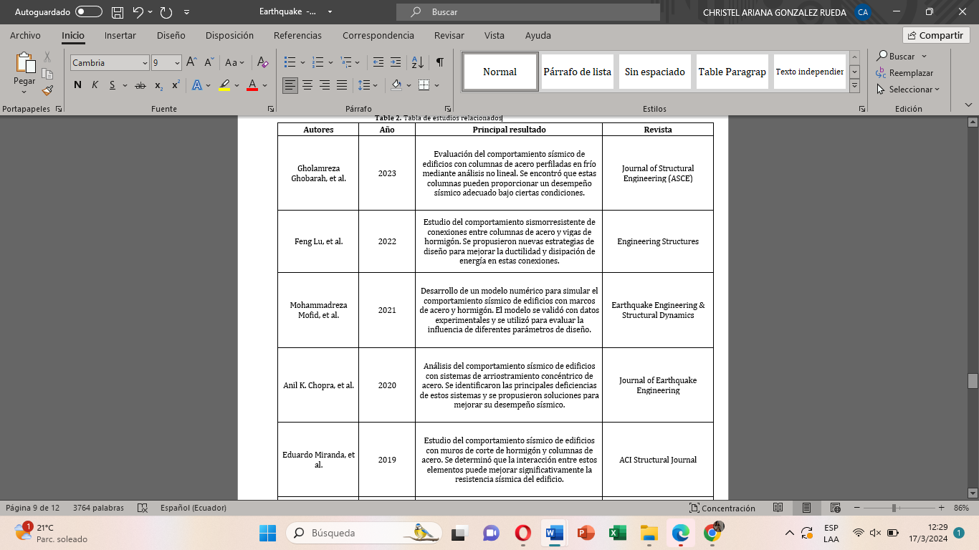

Ggg

Gg

Gg

G

G

G

G

G

G

G

G

G

G

G

G

G

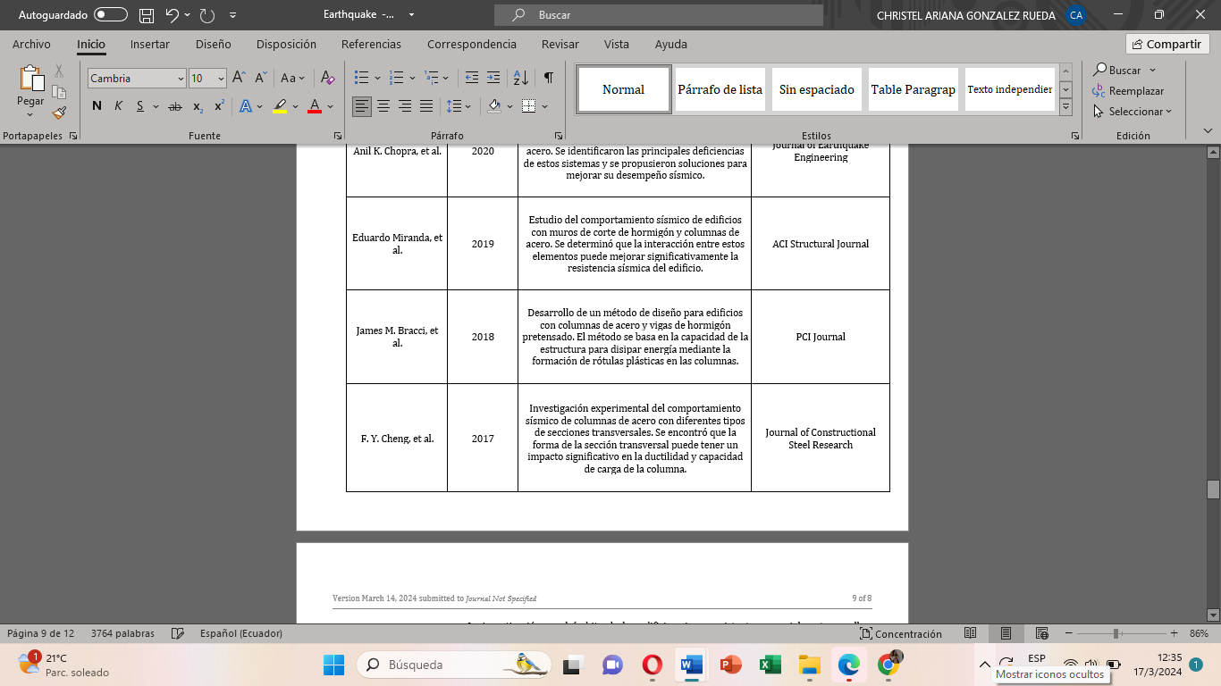

Gg

G

G

G

G

Gf

F

F

F

F

F

F

F

V

G

La investigación en el ámbito de los edificios sismorresistentes, especialmente aquellos con columnas de acero o mixtas, se proyecta hacia diversas áreas de estudio con el objetivo de mejorar la seguridad y la eficiencia de estas estructuras en situaciones de sismicidad. Uno de los aspectos fundamentales a considerar en futuros estudios es el análisis del comportamiento a largo plazo. Se debe profundizar en los efectos de la fatiga y la corrosión en la resistencia sísmica, comprendiendo cómo estos fenómenos afectan la integridad estructural con el tiempo. Además, la influencia del envejecimiento de material y las conexiones es crucial para entender la durabilidad y la capacidad de respuesta ante eventos sísmicos repetitivos, lo que requiere una evaluación exhaustiva del comportamiento a lo largo de la vida útil de la estructura.

En el ámbito del diseño y la optimización de estructuras sismorresistentes, se plantea la necesidad de desarrollar nuevas técnicas que mejoren la ductilidad y la capacidad de disipación de energía. Esto implica la exploración de métodos innovadores para el diseño de columnas, así como la optimización de su topología y sección transversal para maximizar su desempeño frente a cargas sísmicas. Así mismo, se deben implementar estrategias de control de vibraciones que contribuyan a reducir los efectos negativos de los sismos en las estructuras y en su entorno.

El avance en nuevos materiales y tecnologías es otro aspecto clave en la investigación futura sobre edificios sismorresistentes. El desarrollo de acero de alta resistencia y ductilidad permite mejorar la capacidad de absorción de energía, mientras que la utilización de materiales compuestos como el hormigón reforzado con fibras ofrece alternativas para aumentar la resistencia y la durabilidad de las estructuras. Además, la aplicación de tecnologías de impresión 3D en la construcción de componentes estructurales abre nuevas posibilidades para la eficiencia y la precisión en la ejecución de proyectos.

La simulación y el análisis computacional desempeñan un papel fundamental en la investigación de edificios sismorresistentes. Se requiere el desarrollo de modelos numéricos más precisos para proveer con mayor exactitud el comportamiento sísmico de las estructuras, así como la realización de simulaciones a gran escala que permitan evaluar su desempeño en contextos urbanos complejos. El análisis probabilístico también es crucial para una evaluación integral del riesgo sísmico y la toma de decisiones informadas en el diseño y la construcción de edificaciones.

La integración de sistemas y el diseño multidisciplinario son aspectos esenciales para garantizar la seguridad y la eficiencia de los edificios sismorresistentes. Se debe considerar la interacción entre la estructura y los sistemas no estructurales, así como integrar el diseño sismorresistente con aspectos arquitectónicos, ingenieriles y de otras disciplinas. Esto incluye la implementación de estrategias de mitigación de daños y de recuperación post sísmica para minimizar las consecuencias de los eventos sísmicos en las edificaciones y en sus ocupantes.

La sostenibilidad y la resiliencia son principios fundamentales que deben guiar la investigación y el desarrollo de edificios sismorresistentes. Es necesario diseñar estructuras que sean energéticamente eficientes y ambientalmente sostenibles, considerando no solo su rendimiento ante sismos, sino también su impacto a lo largo de su ciclo de vida. Además, se deben implementar estrategias de resiliencia para garantizar la funcionalidad de los edificios después de un evento sísmico, así como desarrollar comunidades resilientes capaces de hacer frente a desastres naturales de manera efectiva.

1. **Conclussion**

Las edificaciones sismorresistentes son esenciales para garantizar la seguridad de las estructuras en áreas propensas a terremotos. En particular, las columnas de acero o mixtas, han demostrado ser muy eficientes para resistir fuerzas sísmicas. En conclusión, se obtiene alta resistencia a la fuerza sísmica ya que proporcionan en las columnas de acero y su ductilidad permite la deformación controlada durante un terremoto y esto evita un colapso repentino, también, se obtiene una construcción más rápida ya que las estructuras con columnas de acero tienden a ser más livianas y esto es esencial en áreas propensas a terremotos.

La correcta aplicación de prácticas y estándares de construcción sismorresistentes se torna crucial para reducir al mínimo los riesgos de pérdida de personas y materiales en eventos sísmicos. En resumen, las edificaciones sismorresistentes con columnas de acero o mixtas logran tener eficiente resistencia y ductilidad ante los sismos.

Sin embargo, es crucial mantenerse actualizado con los avances de materiales y tecnologías para mejorar continuamente las estructuras sismorresistentes en las edificaciones

Referencias

1. Bakhshayesh Eghbali, N., & Andamnejad, P. (2023). Structural performance of rigid shear connectors in concrete encased steel composite columns. *Structures*, *54*, 348–368. https://doi.org/10.1016/J.ISTRUC.2023.05.040
2. Basina, N. I., Rybalka, A. Y., & Popova, S. L. (2019). Gothic and neo-gothic in the architecture of modern European cities. *IOP Conference Series: Materials Science and Engineering*, *698*(3), 033038. https://doi.org/10.1088/1757-899X/698/3/033038
3. Bruneau, M. (2002). Building damage from the Marmara, Turkey earthquake of August 17, 1999. *Journal of Seismology*, *6*(3), 357–377. https://doi.org/10.1023/A:1020035425531/METRICS
4. Chanturia, Y., & Yanusz, A. (2019). *The System of the Plan Compositional Principles of the Gothic Town Building in the Grand Duchy of Lithuania*. 497–504. https://doi.org/10.2991/AHTI-19.2019.93
5. Chen, X., He, J., & Wang, S. (2024). The Intersection of Collegiate Gothic Architecture and Missionary Education: A Case Study of Anderson Hall at Soochow University. *Buildings 2024, Vol. 14, Page 367*, *14*(2), 367. https://doi.org/10.3390/BUILDINGS14020367
6. Demir, H. A., Hamamcıoğlu-Turan, M., Yücetürk, K., & Aktaş, E. (2023). Structural performance of authentic architectural heritage designs: A masonry monument in Western Anatolia. *Frontiers of Architectural Research*, *12*(6), 1212–1233. https://doi.org/10.1016/J.FOAR.2023.08.002
7. Depeursinge, A., Racoceanu, D., Iavindrasana, J., Cohen, G., Platon, A., Poletti, P.-A., & Muller, H. (2010). Fusing Visual and Clinical Information for Lung Tissue Classification in HRCT Data. *Artificial Intelligence in Medicine*, ARTMED1118. https://doi.org/10.1016/J
8. Ding, F., Lu, D., Lai, Z., & Liu, X. (2024). Study on restraint coefficient of the stirrups-stiffened square concrete filled double-skin steel tube axial compression stub columns. *Structures*, *60*, 105847. https://doi.org/10.1016/J.ISTRUC.2023.105847
9. Duraj, M., Marschalko, M., Niemiec, D., & Yilmaz, I. (2016). Monuments of the Czech Republic on the UNESCO World Heritage Site List and their Significance for Geotourism. *Procedia Engineering*, *161*, 2265–2270. https://doi.org/10.1016/J.PROENG.2016.08.826
10. Fang, C., Wang, W., Qiu, C., Hu, S., MacRae, G. A., & Eatherton, M. R. (2022). Seismic resilient steel structures: A review of research, practice, challenges and opportunities. *Journal of Constructional Steel Research*, *191*, 107172. https://doi.org/10.1016/J.JCSR.2022.107172
11. Foraboschi, P. (2020). Optimal Design of Seismic Resistant RC Columns. *Materials 2020, Vol. 13, Page 1919*, *13*(8), 1919. https://doi.org/10.3390/MA13081919
12. Gao, S., Chen, R., Yang, J., Guo, L., & Deng, L. (2024). Seismic performance of T-shaped CFST column to U-shaped steel composite beam joints. *Thin-Walled Structures*, *195*, 111443. https://doi.org/10.1016/J.TWS.2023.111443
13. Grigorian, M., & Grigorian, C. E. (2012). An Introduction to the Methodology of Earthquake Resistant Structures of Uniform Response. *Buildings 2012, Vol. 2, Pages 107-125*, *2*(2), 107–125. https://doi.org/10.3390/BUILDINGS2020107
14. Grigorian, M., Moghadam, A. S., Mohammadi, H., & Kamizi, M. (2019). Methodology for developing earthquake-resilient structures. *The Structural Design of Tall and Special Buildings*, *28*(2), e1571. https://doi.org/10.1002/TAL.1571
15. Hajjar, J. F. (2002). Composite steel and concrete structural systems for seismic engineering. *Journal of Constructional Steel Research*, *58*(5–8), 703–723. https://doi.org/10.1016/S0143-974X(01)00093-1
16. Isleem, H. F., Zewudie, B. B., Bahrami, A., Kumar, R., Xingchong, W., & Samui, P. (2024). Parametric investigation of rectangular CFRP-confined concrete columns reinforced by inner elliptical steel tubes using finite element and machine learning models. *Heliyon*, *10*(2), e23666. https://doi.org/10.1016/J.HELIYON.2023.E23666
17. Jiang, Z. qin, Niu, Z. yao, Zhang, A. L., & Liu, X. chun. (2024). Design method of axial compression stability for cross-section corrugated plate steel special-shaped column. *Thin-Walled Structures*, *194*, 111243. https://doi.org/10.1016/J.TWS.2023.111243
18. Julián, C., Hugo, H.-B., & Astrid, R.-F. (2014). Analysis of the Earthquake-Resistant Design Approach for Buildings in Mexico. *Ingeniería, Investigación y Tecnología*, *15*(1), 151–162. https://doi.org/10.1016/S1405-7743(15)30013-5
19. Kotsovos, G., Zeris, C., & Kotsovos, M. (2007). The effect of steel fibres on the earthquake-resistant design of reinforced concrete structures. *Materials and Structures/Materiaux et Constructions*, *40*(2), 175–188. https://doi.org/10.1617/S11527-006-9129-5/METRICS
20. Maira Vidal, R. (2017). The Evolution of the Knowledge of Geometry in Early Gothic Construction: The Development of the Sexpartite Vault in Europe. *International Journal of Architectural Heritage*, *11*(7), 1005–1025. https://doi.org/10.1080/15583058.2017.1332254
21. Medina, J. M., Rodríguez, A., Medina, E., & Cassinello, M. J. (2017). Factors defining Gothic lighting. Relationship between volume, structure and luminous result in Spanish cathedrals. *Revista de La Construcción. Journal of Construction*, *16*(1), 9–21. https://doi.org/10.7764/RDLC.16.1.9
22. Nickson, T. (2021). El mecenazgo de Alfonso X en obras arquitectónicas. *Revista de Poética Medieval*, *35*, 197–224. https://doi.org/10.37536/RPM.2021.35.35.88793
23. Pacchioli, S., Pozza, L., Trutalli, D., & Polastri, A. (2021). Earthquake-resistant CLT buildings stiffened with vertical steel ties. *Journal of Building Engineering*, *40*, 102334. https://doi.org/10.1016/J.JOBE.2021.102334
24. Papavasileiou, G. S., & Charmpis, D. C. (2020a). Earthquake-resistant buildings with steel or composite columns: Comparative assessment using structural optimization. *Journal of Building Engineering*, *27*, 100988. https://doi.org/10.1016/J.JOBE.2019.100988
25. Papavasileiou, G. S., & Charmpis, D. C. (2020b). Earthquake-resistant buildings with steel or composite columns: Comparative assessment using structural optimization. *Journal of Building Engineering*, *27*, 100988. https://doi.org/10.1016/J.JOBE.2019.100988
26. Regan, B. (2016). Gothic Pride: The Story of Building a Great Cathedral in Newark. *New Jersey Studies: An Interdisciplinary Journal*, *2*(1), 231–233. https://doi.org/10.14713/NJS.V2I1.34
27. Saatcioglu, M., Ozbakkaloglu, T., Naumoski, N., & Lloyd, A. (2009). Response of earthquake-resistant reinforced-concrete buildings to blast loadingThis article is one of a selection of papers published in the Special Issue on Blast Engineering. *Https://Doi.Org/10.1139/L09-089*, *36*(8), 1378–1390. https://doi.org/10.1139/L09-089
28. Smith, K. G. (2001). Innovation in earthquake resistant concrete structure design philosophies; a century of progress since Hennebique’s patent. *Engineering Structures*, *23*(1), 72–81. https://doi.org/10.1016/S0141-0296(00)00023-7
29. Srihari, J. R., Sharmila, S., & Praveen Kumar, S. (2023). Study on axial behaviour of concrete filled steel tubular columns. *Materials Today: Proceedings*. https://doi.org/10.1016/J.MATPR.2023.07.112
30. Szuta, A. F., & Szczepański, J. (2020). Striking elements – A lifebelt or a fad? Searching for an effective way of adapting abandoned churches. *Frontiers of Architectural Research*, *9*(2), 277–286. https://doi.org/10.1016/J.FOAR.2019.12.007
31. Tao, Y., Yan, B., Gan, D., & Zhao, Y. (2023). Analysis and design of axially loaded ring-beam joints connecting steel tubed-RC column and RC beams. *Structures*, *57*, 105304. https://doi.org/10.1016/J.ISTRUC.2023.105304
32. Uy, B. (2015). High-strength steel–concrete composite columns for buildings. *Https://Doi.Org/10.1680/Stbu.2003.156.1.3*, *156*(1), 3–14. https://doi.org/10.1680/STBU.2003.156.1.3
33. Velrajkumar, G., Mohan, A., Gopalakrishnan, R., & Haritha, S. (2023). Experimental and theoretical investigation of concrete filled and encased steel column under compression loading. *Materials Today: Proceedings*. https://doi.org/10.1016/J.MATPR.2023.08.130
34. Wood, S. L. (1991). Performance of Reinforced Concrete Buildings during the 1985 Chile Earthquake: Implications for the Design of Structural Walls. *Earthquake Spectra*, *7*(4), 607–638. https://doi.org/10.1193/1.1585645
35. Zhang, B., Lin, S., Zhang, S., Lu, X., & Yu, T. (2024). Seismic behaviour of FRP-concrete-steel double-tube columns with shear studs: Experimental study and numerical modelling. *Engineering Structures*, *302*, 117339. https://doi.org/10.1016/J.ENGSTRUCT.2023.117339